Liceul Teoretic Filadelfia

Lucrare de specialitate pentru examenul de certificare a competențelor profesionale
- învățământul liceal -
- specializare matematică-informatică, intensiv informatică -

Algoritmis

Nume prenume Nume prenume

Indrumator candidat
Cuprins

- Motivarea alegerii temei
- Utilitatea lucrării
- Descrierea softului utilizat
- Structura lucrării
  - Pagina principală
  - Link-uri -> descrierea paginilor
  - Butoane
  - Ușurința utilizării lucrării

- Consideratii teoretice
- Bibliografie

- Motivul alegerii temei

Am hotarat sa aleg aceasta tema din dorinta de a publica niste algoritmi, facuti in C++ la scoala, pe un website personal, in care sa am majoritatea algorimilor elementari. Astfel, intotdeauna cand am nevoie de a testa un algoritm, voi intra pe site-ul acesta propriu.
De asemenea, si alti utilizatori care ar avea nevoie de documentatie la algoritmi in C++, pot avea acces la acest site.

2. Structura aplicatiei web

Pagina principală a site-ului conține în partea de antet 3 optiuni de meniu care fac legătura către paginile corespunzătoare. Design-ul paginii este completat în interior cu imagini de prezentare a algoritmilor

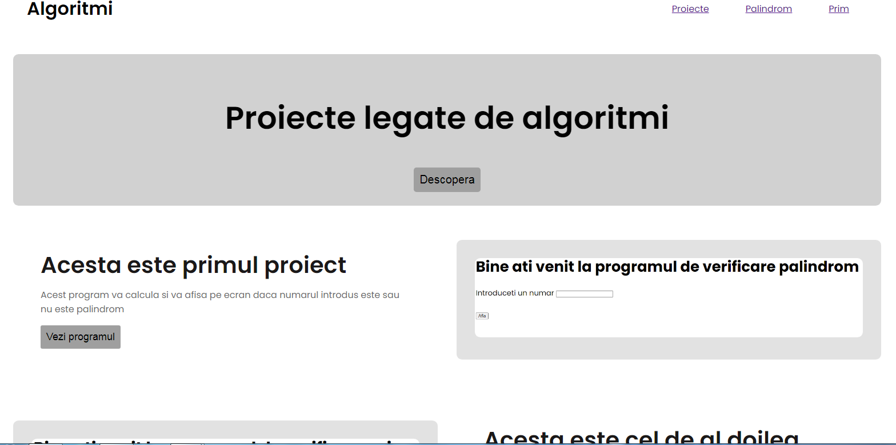

Noțiuni de bază

HTML este prescurtarea de la Hyper Text Mark-up Language si este codul care sta la baza paginilor web.
Paginile HTML sunt formate din etichete sau tag-uri și au extensia „.html” sau „.htm”. În marea lor majoritate aceste etichete sunt pereche, una de deschidere <eticheta> și alta de închidere </eticheta>, mai există și cazuri în care nu se închid, atunci se folosește <eticheta />. Navigatorul web interpretează aceste etichete afișând rezultatul pe ecran. HTML-ul este un limbaj care nu face deosebire între litere majuscule și minuscule.
Pagina principala a unui domeniu este fisierul „index.html” respectiv „index.htm”. Această pagină este setată a fi afișată automat la vizitarea unui domeniu.
De exemplu la vizitarea domeniului www.nume.ro este afișată pagina www.nume.ro/index.html.
Unele etichete permit utilizarea de atribute care pot avea anumite valori:
<eticheta atribut="valoare"> ... </eticheta>
Componența unui document HTML este:
- versiunea HTML a documentului
- zona head cu etichetele <head> </head>
- zona body cu etichetele <body> </body> sau <frameset> </frameset>
Versiunea HTML poate fi:
- HTML 4.01 Strict
<!DOCTYPE HTML PUBLIC "-//W3C//DTD HTML 4.01//EN" "http://www.w3.org/TR/html4/strict.dtd">
- HTML 4.01 Transitional
<!DOCTYPE HTML PUBLIC "-//W3C//DTD HTML 4.01 Transitional//EN" "http://www.w3.org/TR/html4/loose.dtd">
- HTML 4.01 Frameset
<!DOCTYPE HTML PUBLIC "-//W3C//DTD HTML 4.01 Frameset//EN" "http://www.w3.org/TR/html4/frameset.dtd">
- HTML 5
<!DOCTYPE HTML>
Toate paginile HTML încep și se termină cu etichetele <html> și </html>.
În interiorul acestor etichete găsim perechile <head>, </head> și <body>, </body>.
head conține titlul paginii între etichetele <title> și </title>, descrieri de tip <meta>, stiluri pentru formatarea textului, script-uri și legături către fisiere externe (de exemplu script-uri, fișiere de tip CSS sau favicon).
Etichetele de tip meta conțin cuvinte cheie, descrierea paginii, date despre autor, informații utile motoarelor de căutare și au următorul format:
<META NAME="nume" CONTENT="continut">
Exemplu: link către un fisier extern CSS:
<link rel="stylesheet" type="text/css" href="css.css">
body găzduiește practic toate etichetele afișate de browser pe ecran.
Exemplu: o pagină HTML cu titlul Exemplu iar conținutul Conținut pagină
<html>
<head>
<title>Exemplu</title>
</head>
<body>
Conținut pagină
</body>
</html>
Și în HTML poate fi introdus un comentariu, care bineînțeles nu va fi afișat de browser:
<!-- comentariu -->

Elementele de marcare

Mai jos sunt tipurile de elemente de marcare în HTML:
- Marcare structurală. Descrie scopul unui text. De exemplu:
<h1>Fotbal</h1>
Direcționeaza browserul pentru a reda "Fotbal" ca pe cel mai important titlu. Marcarea structurală nu are un anumit stil predefinit, dar cele mai multe browsere web au standardizat modul în care acestea sunt afișate. De exemplu, titlurile importante (h1, h2, etc.) sunt aldine și mai mari decât restul textului.De notat că "h1" este folosit doar o singură dată per pagină deoarece cu el este marcat titlul ei.
- Marcare pentru prezentare. Descrie cum apare un text, indiferent de funcțiile sale. De exemplu:
<strong>îngroșat</strong>
Va afișa textul "îngroșat" cu litere groase, aldine.Notă: Html a inceput în ultimii ani să înceapă să nu mai folosească acest gen de tag-uri pentru că "b" nu dă sens paginii, pe când tag-ul "strong" (adică strong emphasis) dă un înțeles paginii, și mai important, asemenea tag-uri pentru prezentare doar încarcă o pagină cu informații și o fac astfel mai greu de încărcat, iar apoi dacă atașezi un document CSS la pagină, o singură modificare la CSS (de ex: de la "font-style:italic" la "font-weight:bold" va schimba tot textul selectat, și de exemplu, link-urile vor trece de la text înclinat la text îngroșat, plus că în CSS avem avantajul de a putea preciza cât de mari sau mici să fie literele în pixeli «px», în puncte «pt», etc.)avem același efect ca și cănd am avea de schimbat toate tag-urile de "i" de pe pagină în tag-uri de "b", muncă care chiar și la un website mic este enormă, ce să mai vorbim de unul de genul wikipedia. Așa că dacă vreți să începeți o carieră în html sau un hobby (și să aveți succes) nu folosiți aceste taguri, nu degeaba s-a inventat CSS-ul.

Marcare pentru hiperlink. Leagă părți ale unui document cu alte documente. De exemplu:
<a href="http://www.google.ro/">Google</a>
Elemente speciale (widget). Creează obiecte, cum ar fi butoanele și listele.
Doar marcatorii de prezentare (împreună cu foile de stiluri - CSS) determină cum conținutul din interiorul marcatorului va fi prezentat. Ceilalți marcatori spun browserului ce obiecte să redea sau ce funcții să execute.

Tag-uri
Orice fișier html are următoarea structură
<html>
<head>
<title>Titlul</title>
</head>
<body>

</body>
</html>
Între tagurile <body></body> se scriu celelalte "instrucțiuni".
Tagul <body> permite stabilirea fundalului și a culorii hiperlinkurilor:
- <body bgcolor="#ff0000"> - culoarea fundalului paginii devine rosie
- <body background="fundal.jpg"> - pune o imagine în fundalul paginii
- <body link="#ff0000" alink="#00ff00" vlink="#0000ff"> - stabilește culoarea linkurilor nevizitate și vizitate.

Un document simplu

Să începem cu un document simplu: Scrie acest cod într-un editor de text oarecare (Notepad de exemplu) și salvează-l cu numele de index.html

<!DOCTYPE HTML PUBLIC "-//W3C//DTD HTML 4.01//EN" "http://www.w3.org/TR/html4/strict.dtd">
<html lang="ro">
<head>
<title>Un document simplu</title>
</head>

<body>
<p>Textul documentului îl scrii aici!</p>
</body>
</html>
Acum deschide fișierul cu un browser web și vei vedea o pagină cu titlul "Un document simplu" în care scrie Textul documentului îl scrii aici!

HTML5

HTML5 este un limbaj pentru structurarea și prezentarea conținutului pentru World Wide Web, o tehnologie nucleu pentru Internet propusă inițial pentru software-ul Opera.

Este a cincea revizuire a standardului HTML (creat în 1990 și standardizat ca HTML4 din 1997) și din octombrie 2011 este în curs de dezvoltare. Obiectivele sale principale au fost acelea de a îmbunătăți limbajul cu un suport pentru cele mai recente apariții multimedia în același timp menținându-l ușor de citit de oameni și bine înțeles de computere și device-uri (browsere web, parsere, etc.). HTML5 își propune să însumeze nu numai HTML4, dar și XHTML1 și DOM2HTML (îndeosebi JavaScript).
Urmărind predecesorii săi imediați HTML 4.01 și XHTML 1.1, HTML5 este un răspuns la observația că HTML și XHTML utilizate în comun pe World Wide Web sunt un amestec de caracteristici introduse de specificații diferite, împreuna cu acestea mai sunt și caracteristicile diferite aduse de software, de browsere, și multe erori de sintaxă în documnentele web existente. Astfle, HTML5 devine o încercare de a defini un singur limbaj de marcare care poate fi scris în oricare dintre sintaxele HTML sau/și XHTML. Acesta include modele detaliate de prelucrare pentru a încuraja mai multe implementări interoperabile; extinde, îmbunătățește și raționalizează disponibilitățile pentru documentele web și introduce marcarea și aplicații API (application programming interfaces) pentru aplicații web complexe. Din aceste motive, HTML5 este un posibil candidat pentru aplicațiile de platforme mobile. Multe caracteristici ale HTML5 au fost create din considerarea că va trebui să devină capabil să ruleze pe dispozitive cum ar fi smart-phonurile sau tabletele.

În special, HTML5 aduce multe noi caracteristici sintactice. Acestea cuprind elemente ca <video>, <audio>, <header> și <canvas> elemente HTML, precum și integrarea conținutului SVG care a înlocuiește utilizarea tag-ului generic <object>. Aceste noutăți sunt proiectate pentru a facilita includerea și manipularea în web a conținuturilor multimedia și grafice fără a fi nevoie să se recurgă la proprietățile de plugin și API.
Alte noi elemente ca <section>, <article>, <header>, și <nav> sunt proiectate să îmbunătățească conținutul semantic al documentelor. Noi atribute au fost introduse în același scop, în același timp unele elemente și atribute au fost îndepărtate. Unele elemente ca <a>, <cite> și <menu> au fost schimbate, redefinite și standardizate. API-urile și DOM-urile (document object model) sunt certitudini și sunt părți fundamentale în specificațiile HTML5.^{[4]} HTML5, de asemenea, definește in câteva detalii prelucrările necesare pentru documentele invalide, astfel încât sintaxa erorilor va fi tratată uniform de toate browserele cunoscute.

Web Hypertext Application Technology Working Group (WHATWG) a început să lucreze la un nou standard în 2004, când Consorțiul World Wide Web era concentrat pe evoluțiile viitoare ale XHTML 2.0 și HTML 4.01 care nu au fost actualizate din anul 2000. În 2009 W3C a permis cartei XHTML 2.0 Working Group să expire, și a decis să nu o reînoiască. W3C și WHATWG lucrează în prezent împreună pentru dezvoltarea HTML5.
Chiar dacă HTML5 a fost bine cunoscut ani buni printre dezvoltatorii de web, el devine subiectul degneral de discuție în media în Aprilie 2010 după ce Steve Jobs, CEO la Apple Inc. atunci, a dat publicității o scrisoare cu titlul "Gânduri despre Flash" în care a concluzionat că Flash nu mai este necesar pentru a urmări filme și pentru a consuma orice tip de resursă web și asta datorită standardelor noi create și deschise în era mobilului, cum ar fi HTML5, care vor câștiga. Aceasta a strârnit o dezbatere în cercurile de web developeri unde unii sugerau că, atîta tip cât HTML5 va livra funcționalități solide, developerii vor trebui să ia în considerare varietatea suporturilor de browsere din diferite părți și standarde precum și alte diferențe funcționale între HTML5 și Flash.

WHATWG a pornit lucrul la caietul de sarcini în iunie 2004 numit "Web Applications 1.0" Astfel în ianuarie 2011, caietul de specificații ca un Proiect de standarde era publicat la WHATWG și proiectul de lucru era publicat la W3C. Ian Hickson de la Google este editorul lui HTML5.
Caietul de sarcini a fost adoptat ca punct de pornire la dezvoltarea noului HTML de grupul de lucru de la W3C, Consorțiul World Wide Web, în 2007. Acest grup a publicat Primul Proiect Public de Lucru din caietul de sarcini în 22 ianuarie 2008. Caietul de sarcini este încă în lucru și se așteaptă să mai continue încă mulți ani deși părți din HTML5 sunt gata de a fi terminate și implementate în browsere înainte ca întregul caiet de sarcini să ajungă la final.
Conform orarului W3C, s-a estimat că HTML5 va ajunge o recomandare a W3C pe la sfârșitul anului 2010. Oricum, obiectivul de timp al Primului Proiect Public de Lucru a fost ratat cu 8 luni și Proiectul "Last Call and Candidate Recommendation" a fost așteptat să fie terminat în 2008, dar în ianuarie 2011 HTML5 încă este la stadiul de proiect de lucru în W3C. HTML5 a fost in Last Call la WHATWG din octombrie 2009.
Ian Hickson, editorul caietului de sarcini HTML5, se așteptă ca acesta să ajungă la stadiul de Candidate Recommendation în cursul anului 2012. Criteriul ca acest caiet de sarcini să ajungă Recomandare W3C este "două implementări 100% complete și interoperabile". Într-un interviu dat publicației TechRepublic, Hickson previzionează că acesta va mai dura până în 2022 sau chiar mai târziu. Oricum, multe părți din caietul de sarcinbi sunt stabile și pot fi implementate în produse.
În Decembrie 2009, WHATWG a trecut la un model neversionat de dezvoltare pentru caietul de sarcini HTML5. W3C încă mai continuă cu publicarea unei versiuni momentane de caiet de sarcini HTML5.
Pe 14 februarie 2011, W3C a extins documentul HTML Working Group cu etape clare pentru HTML5. De la acest workgroup se așteapta în mai 2011 să avanseze HTML5 la nivel de "Last Call", o invitație pentru comunitățile din interiorul și din exteriorul W3C de a confirma soliditatea specificațiilor tehnice. Grupul se va concentra apoi pe adunarea de experiență de implementare. W3C este, de asemenea, în plin proces de dezvoltare a unui intreg set de teste pentru a realiza interoperabilitatea largă pentru întregul caiet de sarcini până în 2014 inclusiv, ceea ce acum este un obiectiv pentru atingerea stadiului de Recomandare.

HTML5 introduce un număr de noi elemente și atribute care reflectă utilizarea tipică a unui site modern. Unele dintre ele sunt semantic înlocuite cu utilizări comune de blocuri generice (<div>) și de elemente inline (<span>), de exemplu <nav> - block de navigatie în site -, <footer> - în mod normal se referă la partea de jos a unei pagini web sau la ultima linie de cod HTML - sau <audio> și <video> în loc de <object>.

Unele elemente depreciate din HTML 4.01 au fost șterse, inclusiv nevinovatul element de prezentare <font> și <center>, al căror efect este realizat cu CSS (Cascading Style Sheets). Se pune astfel accent pe importanța DOM scripting (e.g. JavaScript) în comportamentul web.
Sintaxa HTML5 nu mai este bazată pe SGML în ciuda asemănării cu marcajele acestuia. Oricum a fost dezvoltată pentru compatibilitatea cu parserele comune de HTML mai vechi. Aceasta vine cu o nouă linie introductivă, arată ca tipurile de declarare SGML, <!DOCTYPE html>, care declanșează modurile standard de redare.^{[29]} Din 5 ianuarie 2009, HTML5 include de asemenea Web Forms 2.0, anteriorul caiet de sarcini WHATWG.

CSS (Cascading Style Sheets) este un standard pentru formatarea elementelor unui document HTML. Stilurile se pot atașa elementelor HTML prin intermediul unor fișiere externe sau în cadrul documentului, prin elementul <style> și/sau atributul style. CSS se poate utiliza și pentru formatarea elementelor XHTML, XML și SVGL.

CSS3 reprezintă un upgrade ce aduce câteva atribute noi și ajută la dezvoltarea noilor concepte in webdesign.
Unele dintre cele mai importante segmente (module) noi adăugate acestui standard pentru formatarea elementelor HTML aduc un plus considerabil in dezvoltarea activități webdesign.
Mai jos sunt prezente in listă cele mai importante modulele adăugate in CSS3:
- Selectors
- Box Model
- Backgrounds and Borders
- Image Values and Replaced Content
- Text Effects
- 2D/3D Transformations
- Animations
- Multiple Column Layout
- User Interface
Deși au apărut unele deficiente de compatibilitate intre browsere, majoritatea proprietăților CSS3 au fost implementate cu succes in variantele browserelor noi.
Acum CSS3 oferă posibilitatea de a crea borduri cu colțurile rotunjite fară a folosi elemente grafice de fundal așa cum se folosea anterior acestui upgrade.
Proprietatea CSS3 border-radius definește prin valorile exprimate in pixeli cat de rotunjite vor fi colțurile unui element HTML sau unei imagini. Fiecare colț poate avea o alta valoare exprimată in pixeli diferită de un alt colț al aceluiași element. Prin urmare putem folosi pana la 4 valori diferite atribuite unui element HTML sau imagine.
Exemplu:
border-radius: 5px ;
- definește valoarea de 5px radius pentru toate cele 4 colțuri ale elementului.
border-radius: 5px 7px 12px 4px;
- aceste valori multiple definesc cat de mult vor fi rotunjite colțurile elementului HTML, iar pentru fiecare colt este specificata valorarea. Colțul stanga-sus are valoarea border-radius de 5px, colțul dreapta-sus are valoarea border-radius de 7px, colțul dreapta-jos al elementului HTML are valoarea de 12px iar colțul din stanga-jos are valoarea de 4px.
CSS3 - Borduri Rotunjite - Optimizat
Varianta ne-comprimată sau ne-optimizată:
border-radius-left: 5px;
border-radius-right: 7px;
border-radius-top: 12px;
border-radius-bottom: 4px;
Varianta mimificată, compresată/optimizată:
border-radius: 5px 7px 12px 4px;
Ambele variante sunt corecte și acceptate de clientul browser.
CSS3 - Borduri Rotunjite - Compatibilitate Browser
Pentru compatibilitatea cu diferite browsere se folosesc prefixe: -webkit- , -moz- , -o-
Compatibilitate: Internet Explorer (IE) - 0.9 , Chrome folosește prefixul -webkit- pentru 4,0 , Firefox folosește prefixul -moz- pentru versiunea 3.0, Safari folosește prefixul -webkit- pentru versiunea 3.1, Opera 10.5 prefix -o-
Exemplu CSS3 border-radius:
div {
border: 2px solid #333333;
padding: 10px 40px;
background: #dddddd;
width: 300px;
border-radius:25px;
}
Elementul HTML div este definit de urmatoarele proprietăți CSS: dimensiunea in lungime este redată de valoarea in pixeli a proprietății width, folosește o bordură de 2 pixeli, o bordură solidă de culoare gri-inchis definită de caloarea HEX #333333. Culoarea de fundal este gri deschis definită de HEX #dddddd. Bordura rotunjită este de 25 pixeli pentru toate cele 4 colțuri.



Microsoft Expression Web – pentru crearea a 80 % din structura site-ului (crearea paginilor, a frame-urilor, a butoanelor, etc.)


Adobe Flash CS4 – pentru crearea galerie foto


Microsoft Office – pentru realizarea lucrării de atestat

Macromedia Dreamweaver este o unealtă destinată creatorilor de pagini web. Dreamweaver a fost creat de Macromedia (acum Adobe Systems) şi momentan a ajuns la versiunea 9. Primele versiuni ale produsului serveau doar ca simple editoare HTML de tipul WYSIWYG dar în versiunile recente au fost implementate funcţii de editare avansate şi support pentru alte tehnologii web cum ar fi CSS, JavaScript etc.
Dreamweaver s-a bucurat de un larg succes încă de la sfârşitul anilor '90 şi momentan deţine aproximativ 80% din piaţa editoarelor HTML. Produsul poate fi rulat pe variate platforme software: Mac, Windows, dar suportă în acelaşi timp şi platforme UNIX cu ajutorul unor emulatoare software, cum ar fi Wine.
Ca orice alt editor WYSIWYG, Dreamweaver poate ascunde detaliile de implementare a paginilor HTML, făcând astfel posibilă crearea cu uşurinţă a paginilor web de către utilizatorii neexperimentaţi.
Unii creatori de pagini web critică aceste tipuri de editoare deoarece produc pagini de dimensiuni mult mai mari decât ar fi necesar, ceea ce conduce la o funcţionare neperformantă a browserelor web.
Această afirmaţie este în mare parte adevarată deoarece paginile web produse folosesc design-ul pe bază de tabel. În plus, produsul a mai fost criticat în trecut şi pentru producerea de coduri care adesea nu erau conform standardelor W3C, dar acest aspect a fost mult îmbunătăţit în versiunile recente. Cu toate acestea, Macromedia a crescut suportul pentru tehnologia CSS precum şi alte modalităţi de design fără a fi necesară folosirea design-ului pe bază de tabel.
Dreamweaver permite folosirea majorităţii browserelor instalate pe calculatorul utilizatorului, pentru a previzualiza website-ul creat. De asemenea conţine şi câteva utilitare pentru administrarea site-urilor, cum ar fi cele pentru a găsi şi modifica un paragraf sau o linie de cod, în întregul web site, pe baza oricăror parametri specificaţi de către utilizator. Cu ajutorul panourilor de stare se poate crea cod JavaScript fără a avea cunoştinţe de programare.
Odată cu apariţia versiunii MX, Macromedia a încorporat utilitare de generare dinamică a conţinutului. De asemenea este oferit suport pentru conectarea la baze de date (cum ar fi MySQL şi Microsoft Access) pentru a filtra şi afişa conţinutul folosind script-uri de genul PHP, ColdFusion, Active Server Pages (ASP) şi ASP.NET, fără a avea nevoie de o prealabilă experienţă în programare.
Un aspect foarte lăudat al Dreamweaver-ului îl reprezintă arhitectura sa extensibilă. Extensiile, aşa cum sunt ele cunoscute, sunt mici programe, pe care orice dezvoltator le poate scrie (de obicei în HTML şi JavaScript) şi pe care oricine le poate descarca şi instala, acestea aducând un spor de performanţă şi funcţionalitate îmbunătăţită programului. Există o comunitate de dezvoltatori care produc aceste extensii şi le publică (atât comercial cât şi gratuit) pentru probleme de dezvoltare web, de la simple efecte rollover până la soluţii complete de vânzare online.

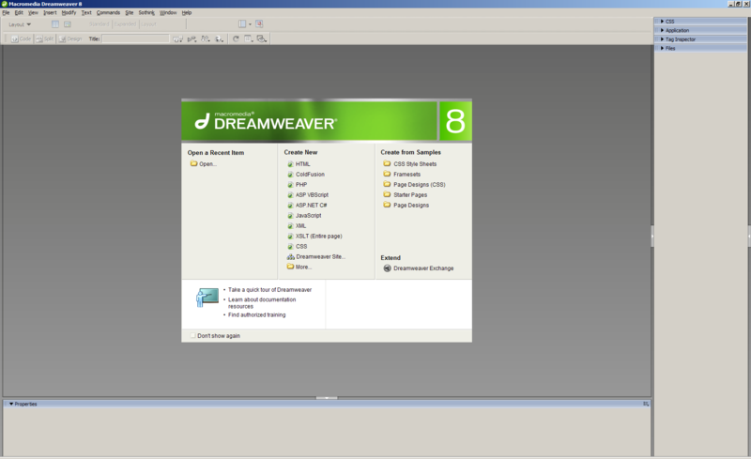

4. Cerinte hardware si software

Fiind realizat in HTML, functionarea corecta depinde de foarte putini factori la nivel hardware.
Configuratia minima necesara :
- procesor la 1333MHz
- min. 512 MB RAM (de preferat cel putin 2 GB)
- o placa vide care sa suporte mai mult de 256000 de culori (optional pentru o afisare corecta a detaliilor)

Este necesara o versiune a browser-ului care sa permita recunoasterea tuturor comenzilor ( testul a fost facut cu Internet Explorer 9.0 ), si de asemenea este obligatoriu un browser ce suporta javascript.
Conditii de testare: proiectul a fost facut si testat pe un PC AMD Athlon 2100MHz, la 4 GB DDRAM, sistem de operare MS Windows 10.

5. Structura principala

  - Pagina principala

Pagină principală este construită în Adobe Dreamweaver și este formată din 3 div-uri. Un div care conține meniul principal, un div care conține un banner în ton cu tema aleasă și un div care conține sloganul centrului de înfrumusețare și imagini reprezentative pentru Beauty & Spa.

Meniul principal oferă acces rapid către secțiunile site-ului : lângă butonul Home (link către pagina index.html), aflat în frame-ul cu meniul principal, se mai regasesc urmatoarele butoane : Servicii , Preturi , Produse , Galerie foto , Sfaturi , Contact .

Pagina are o structură unitară , bine determinată, menită să atragă utilizatorul , spre a-i trezi interesul și a-i ușura munca. În cele ce urmează, vă propun să vizualizați o captură de ecran cu descrierea separată a fiecărui link de pe pagina principală :
  - Link-uri -> descrierea paginilor

- Pagina principală (Home) – După cum am prezentat în pagina principală , prin apăsarea butonului Home, puteți oricând reveni la pagina principală index.html.

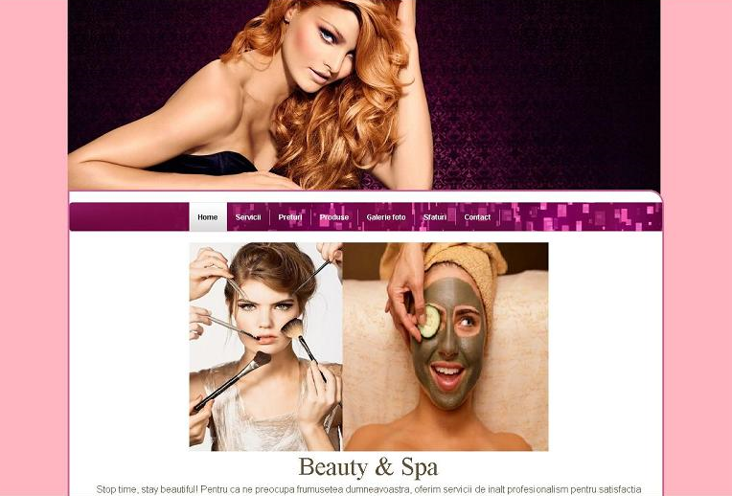

- Servicii -> Această pagină este una dintre cele mai accesate pagini, propunându-le doamnelor și domnișoarelor o gamă largă de servicii, desigur de înalt profesionalism.
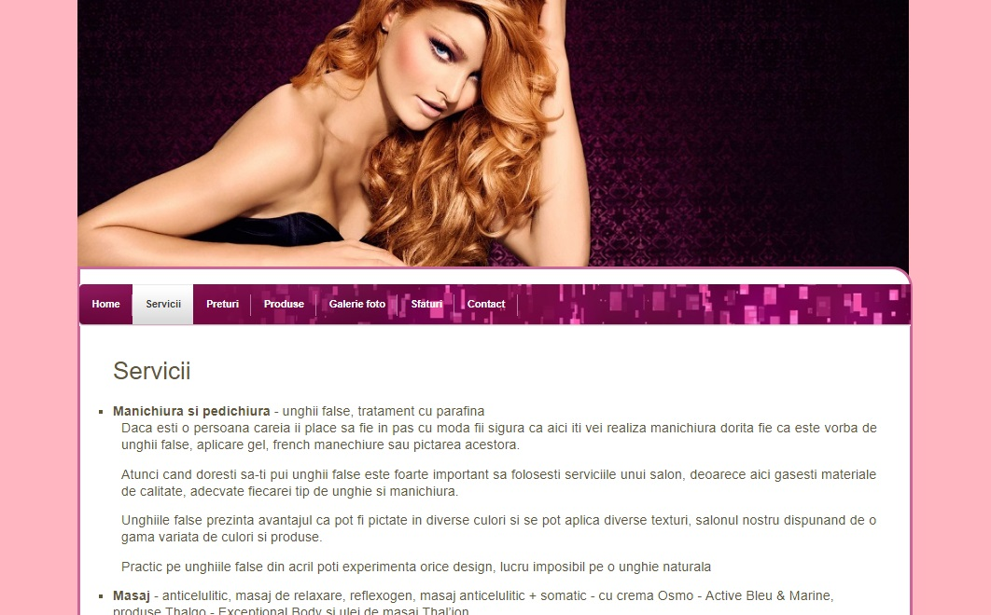
- Prețuri -> Această pagină este de asemenea și ea ca cea precedentă (Servicii), una dintre cele mai accesate ale site-ului. Ea conține toate prețurile serviciilor prestate în cadrul centrului de înfrumusețare , ele încadrându-se între 13 și 208 RON, accesibile oricărui portofel.

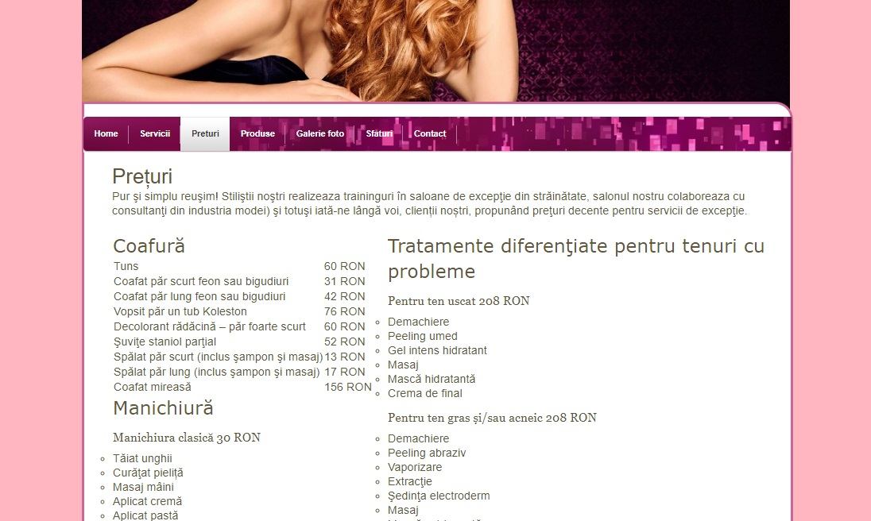

- Produse -> În această pagină regăsim produsele folosite de personalul centrului de înfrumusețare pentru a depăși așteptările clientelor salonului. Printre aceste produse remarcăm brand-uri ca : Wella , L’Oreal, Thal’ion etc. În cadrul acestei secvențe, regăsim un banner in centrul paginii , realizat în Microsoft Expression Web , prin comanda Marquee .
Exemplu de comanda:
<marquee>
poza1
poza2
poza3
</marquee>

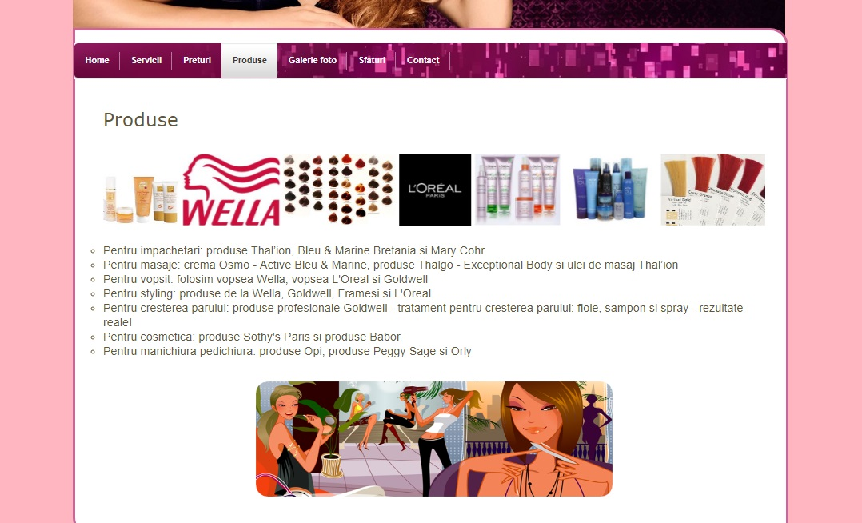

- Galerie foto -> Este pagina care cuprinde 10 fotografii reprezentative centrului de înfrumusețare - Beauty & Spa - , care să convingă vizitatorul de calitatea serviciilor. Ea este realizată in Adobe Flash, iar revenirea la pagina anterioară se face prin apăsarea butonului Go back on page a browser-ului (Mozilla Firefox, Internet Explorer etc.)
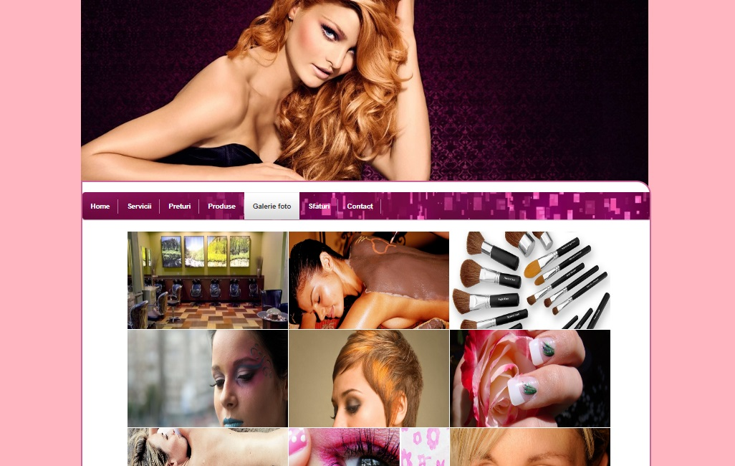

- Sfaturi -> Este o pagină ce conține 11 sfaturi utile în menținerea frumuseții tenului și în îngrijirea organismului, dedicată în special celor care cred că un centru de înfrumusețare este o “pierdere” de timp și de bani.
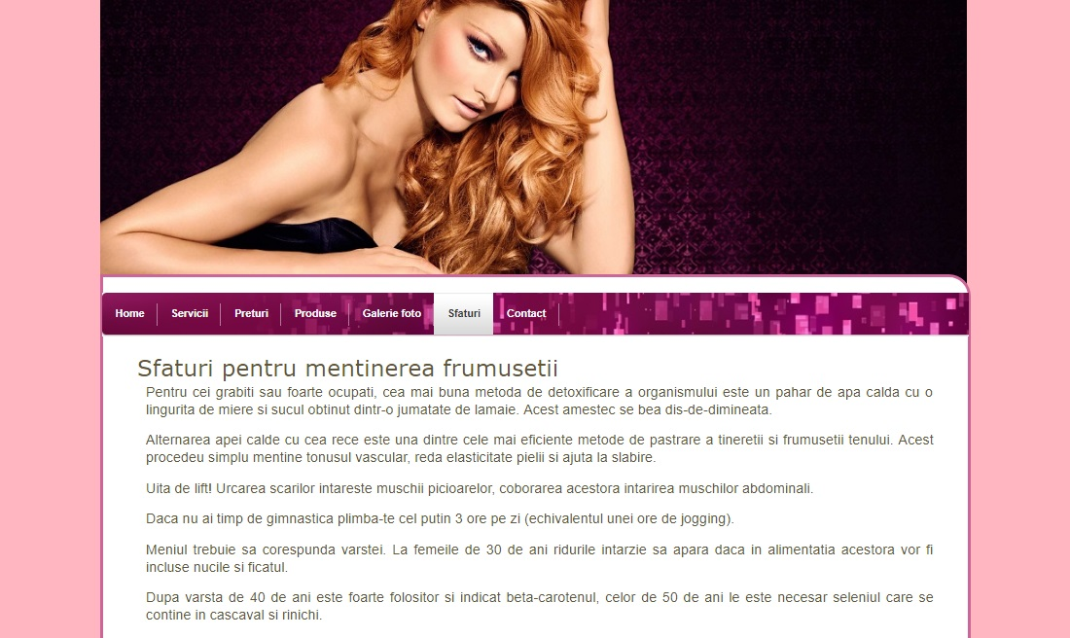
- Contact -> Este pagina care oferă informații despre programul de lucru , email , telefon , și adresa centrului de înfrumusețare.
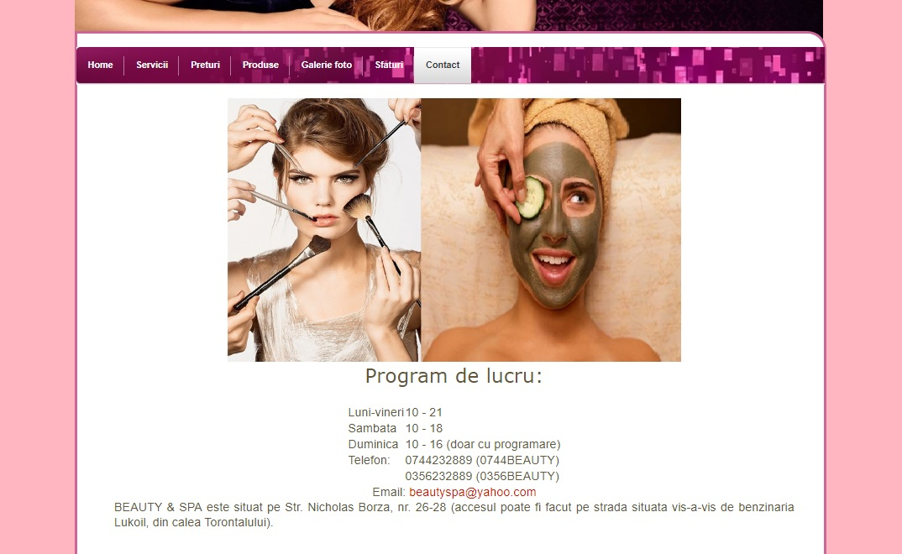
  - Butoane

HOME -> face legătura cu pagina inițială a site-ului ;

SERVICII -> face legătura cu pagina care conține serviciile centrului Beauty & Spa ;

PREȚURI -> face legătura cu pagina care conține prețurile serviciilor prestate în cadrul centrului de înfrumusețare ;

PRODUSE -> face legătura cu pagina care conține informații despre produsele folosite în realizarea fiecărei dorințe a clientelor ;

GALERIE FOTO -> face legătura cu pagina care conține fotografii reprezentative pentru Beauty & Spa, cu scopul de a cuceri cât mai multe cliente ;

SFATURI -> face legătura cu pagina care conține câteva sfaturi în vederea menținerii frumuseții și totodată îngrijirii organismului ;

CONTACT -> face legătura cu pagina care conține datele de contact (e-mail, adresă, telefon) și programul de lucru al centrului Beauty & Spa.

  - Ușurința utilizării lucrării

Prin structura unitară, înfățișarea clară a detaliilor , titlurile sugestive și dispunerea în pagină , lucrarea este accesibilă oricui. Butoanele înlesnesc navigarea prin site. Link-urile și legăturile între pagini , ordonarea ideilor în vederea înțelegerii cu ușurință a termenilor și preluării informațiilor , imaginile sugestive ajută pe oricine să parcurgă paginile, fără ajutor specializat.

Am încercat și sper să fi reușit, să realizez un site care poate fi accesat cu ușurință de orice persoană , avizată sau nu , adolescentă sau adultă. De asemenea, sper ca cele care vor vizita site-ul în continuare, să se folosească de ofertele salonului și totodată să fie satisfăcute de calitatea serviciilor din interiorul centrului de înfrumusețare – BEAUTY & SPA .

  - Bibliografie

Mai multe site-uri oficiale m-au ajutat în realizarea lucrării de atestat și totodată a site-ului :

www.royalbeautycenter.ro
www.perfecte.ro
www.femeia.ro
www.eva.ro
www.chicsalon.ro
www.divahair.ro

Motor de căutare:

www.google.com

Reviste de specialitate :

Diva Hair
The One

Detalii despre html:
http://www.w3schools.com/
http://ro.wikipedia.org/wiki/Adobe_Dreamweaver
https://ro.wikipedia.org/wiki/HTML5
https://ro.wikipedia.org/wiki/HyperText_Markup_Language
https://ro.wikipedia.org/wiki/Cascading_Style_Sheets
https://tutorialehtml.com/ro/introducere-in-html/
http://www.drogoreanu.ro/tutorials/refhtml.php

